DÜNYADA VE TÜRKİYE’DE ÇAY SEKTÖRÜNDEKİ RİSK ALGILARI RAPORU
Dünya çay sektörü kimilerine göre yılda %5, kimilerine göre yılda %4 büyüme gösteriyor.
Yapılan tahminler sektörün, 2020 yılı sonuna kadar yaklaşık 30 milyar ABD doları büyüklüğe ulaşabileceğini öngörüyor. Diğer bir hesapla bu rakam, 10 milyon tonun üzerinde kuru çay demektir.
Kontrolsüz büyüyen böylesine büyük bir üretim hacmine endişe ile bakılmaktadır. Zira, 2020 yılı sonuna kadar bu hacimdeki bir üretimi eritecek tüketicileri bulmak o kadar da kolay olmayacak.
Bu denli yüksek bir üretim iştahı hiç şüphesiz, beraberinde riskleri de sürüklemektedir. Yeni tüketim alanları bulunamazsa, yeni tüketicilere ulaşılamazsa her yıl artan stoklarla dengesini bulan bu büyük sektörde, büyük problemlerle karşılaşılması sürpriz değildir.
Öncelikle arz/talep dengesinin bozulması ve ilk etkilenecek alan olarak fiyatların düşmesi beklenebilir. Sürekliliğini koruma şansı olmayan bu üretim iştahının sektörel bir krize sebep olması ve piyasaları daraltması da sürpriz olmayacaktır.
Biz global üretimin mevcut heyecanını bir müddet sonra yitireceğini ve muhtemelen 2024’lü yıllarda eksilme yönünde değişime geçeceğini öngörmekteyiz.
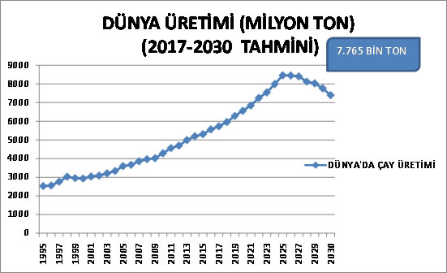
Tabloda’ da görülebileceği gibi, yüksek üretim iştahı ile 1995 yılından beri sürekli artan global çay üretimi, 2016 yılında da artışına devam etmiştir.
Düşük maliyetli işgücü, pazar fırsatlarının bol olması ve ithalatçıların artan talebi dünyanın birçok bölgesinde çay sektörünü üretimi artırma yönünde teşvik etmektedir.
Sri langa hükümeti çay alanlarını iki katına çıkartmak için çiftçileri desteklerken, Afrika ülkeleri de çay alanlarını genişletmek için çaba sarf ediyor. Yakın bir gelecekte dünyadaki çay üreten en önemli kavşaklardan birinin Afrika’da oluşabileceği söyleniyor.
Hiç kuşkusuz Afrika’daki ucuz maliyet, etkin insan gücü ve çay bitkisi için elverişli iklimsel koşullar üretim için büyük bir potansiyelin olduğuna işaret ediyor. Böylesine düşük maliyetli bir piyasa bugün için yüksek fiyattan çay satan ülkeleri yarınlarda ciddi şekilde zorlayacaktır.
Kara kıtasında Kenya liderliğinde, Uganda, Burundi, Malavi ve Tanzanya gibi ülkeler, ucuz maliyetlerin verdiği avantajı da kullanarak dünya çay piyasasından hatırı sayılır pay almaktadırlar.
Bu avantajdan yararlanmak isteyen Nijerya, Zambia gibi diğer kara kıtası ülkeleri de çay üretiminde söz sahibi olmak ve pastadan pay almak için heyecan gösteriyor.
Oysa, aşağıdaki tabloda ise 2006 yılından itibaren ‘’üretim/Tüketim’’ dengesinin belirgin bir şekilde bozulduğu görülmektedir.
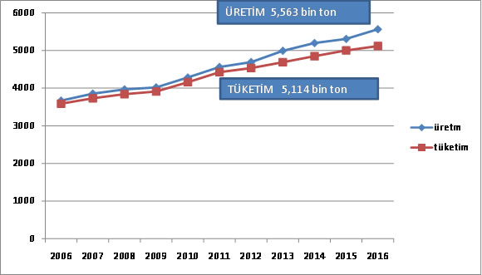
Bugün için dünyada üretim ve tüketim rakamları 5.300 bin ton üretime karşılık, 4.900 bin ton tüketim rakamı şekilde seyretmektedir.
2015 yılında çayın küresel bazda kişi başına tüketimi 0.7 kg olmuştur. Rasyolar istikrarlı bir şekilde oluşmaya devam ederse tablo 2030 yılında aşağıdaki şekilde olacaktır.
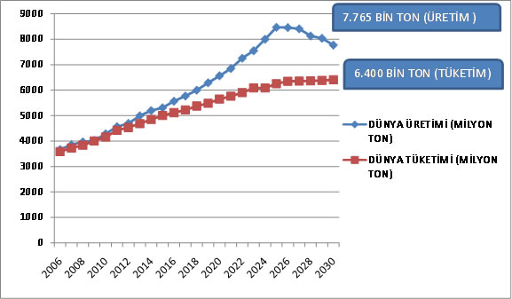
Çayın insan sağlığına olan olumlu etkisi ön planda tutuluyor olsa da, tüketimi artırma çabaları, tüketim iştahının yorgunluk emareleri vermesi sebebiyle, bu rehavetin etkisinde kalarak artış yönünde istenilen neticelerin alınmasına imkan vermemektedir. Bu sebeple, sektörün 2030 yılındaki durumunun yukarıdaki tablodaki görüntüyü alacağını bekleyebiliriz.
Yani, kontrolsüz bir şekilde artan üretime karşılık, aynı miktarda tüketim artışının sağlanamaması sektörü, bir müddet sonra üretimde daralma sonucuyla karşı karşıya bırakacaktır.
Bu sebeple bugün için global çay sektöründe beklenen öncelikli risk algısının ‘’üretim/tüketim’’ dengesindeki bozulma olduğunu söyleyebiliriz.
TÜRKİYE’DE DURUM
Ülkemiz dünya’da çayı en çok tüketenler arasında en üst sıralarda bulunmaktadır. Çay denildiğinde Türk tüketicisinin algısı, siyah çaydan demlenmiş sıcak içecektir. Çayın bir sanayi ürünü olduğu, üç bin kalem malda ya hammadde, ya da katkı maddesi olarak kullanıldığı yönündeki bilgilenme çok yenidir.
Türk çay sektörü, iç piyasada var olan yüksek talep potansiyeline bağlı olarak, iç piyasadaki talebin karşılanması yönünde gelişme gösterirken dünya piyasası için yeterli ilgiyi oluşturamamıştır. Bu sebeple global tüketiciler nezdinde Türk çayının doğal aroma özelliği ve bilinilirliği hala yeterli seviyede değildir.
Türk çay sektörü global çay sektöründen bağımsız bir görünüm arz ederek, global sektördeki gelişmelerden direkt olarak etkilenmemektedir. Bu sebeple risk algıları da öncelik sıralamasına göre farklılık gösteriyor.
Dünya çay sektöründe gelecekteki öncelikli risk algısını‘’üretim/ tüketim’’ dengesindeki bozulma oluştururken, Türk çay sektöründe ise aşırı yükselen maliyetler oluşturmaktadır.
Üretim/ tüketim dengesindeki bozulma Türk çay sektöründe önemli ancak ikinci derecedeki risktir. Piyasamızda hala üretimi eritecek bir potansiyelin var olduğunu biliyoruz. Organik çay projemiz başarılı olursa, üretimde bir miktar daralma olacağını ve üretim /tüketim dengesinin iyileşeceğini bekleyebiliriz.
Aşağıdaki tabloda Türkiye’de ve Dünya’da yıllar itibariyle oranlar üzerinden hesaplanan kuruçay üretim artış seyri görülmektedir.

TÜRKİYE’DE VE DÜNYA’DA KURU ÇAY ÜRETİMİ
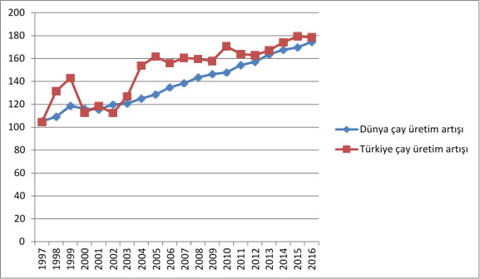
Tabloda da görüleceği gibi Türkiye’de kuru çaydaki üretim artışı dünyadan soyutlanmamıştır. Son yıllarda ise benzerlik arz etmektedir. Aynı zamanda ülkemizdeki nüfus artış oranı ile kıyaslandığında artış oranımızın kabul edilebilir bir seyir izlediği söylenebilir.
Ancak maliyetler, Türk çay sektörü ile global çay sektörünü ayrıştıran en belirgin özelliktir.
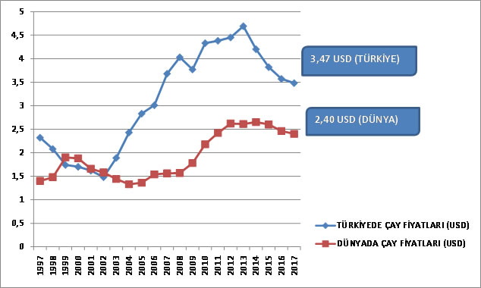
Yukarıdaki tablo, Türkiye’de kuru çay Kg maliyet fiyatının, Dünya ortalama çay satış fiyatlarının çok üzerinde olduğunu gösteriyor. Çayın satış fiyatını esas alındığımızda ise, Türkiye de ortalama fiyatların 4 doların üzerinde olması sebebiyle, dünya fiyatlarından iyice ayrıştığımız görülecektir.
Gelecek 10 yıl içinde 3 - 3,5 dolar civarında oluşması beklenen global çay fiyatlarının, üretimdeki artışlar sebebiyle düşebileceği ve muhtemelen 2-2,5 dolarlar civarında seyredebileceği öngörülüyor.
Bu kadar düşük fiyatlar karşısında yüksek gümrük vergileriyle korunmadığı takdirde, hiçbir çay sektörünün rekabet etme şansı yoktur.
Ülkemizde de 1 milyon insanın direkt olarak etkilendiği çay sektörümüzde maliyet fiyatlarındaki kontrol edilemeyen artışlar, rasyoların istikrarını koruması halinde 2030 yılında, kuru çayın maliyetini 7 doların üzerine çıkaracaktır.
Bu yüksek maliyet fiyatlarının gerçekleşmesi durumunda, fiyat farkını yüksek gümrük vergileri ile kapatmak kolay olmayacağı gibi, tüketicileri bu fiyatlardan çay tüketmeye razı etmekte kolay olmayacaktır.
Bu tablo, Türkiye de ki çay piyasasının uluslararası sermaye şirketleri tarafından ne kadar verimli ve özlem duyulan bir piyasa olarak görülebileceğine de işaret ediyor. Kişi başına tüketimin 3,1 kg’/yıl olduğu ülkemizde 800 milyon dolarlık yıllık ciro var.
İştah kabartan bu piyasada, gümrük koruması olmasa, çay sektörümüzün rekabet etme gücü de olmayacaktır.
Sahip olduğumuz yüksek maliyet fiyatlarının global aktörleri piyasamızda etkin olabilmeleri yönünde cesaretlendirebileceğini, ülkemizi gümrük vergilerinin düşürmesi yönünde zorlamaya maruz bırakabileceğini ve kaçak çay giriş iştahını artırabileceğini öngörmeliyiz.
Türk çay sektörünü ayakta tutan devlettir. Devleti yok saydığımızda, çay sektörünü de yok saymalıyız. Bu sebeple, çay sektörümüzün performansını devletin çay politikalarına bağlayabiliriz.
Bu tablo karşısında çay sanayicilerimiz gelecek ile ilgili planlarını yaparken, bizi dünya piyasalarından ayrıştıran maliyetler konusunu göz ardı etmemelidirler. Gelecekte rekabet gücünü muhafaza edebilmelerinin, yüksek gümrük vergilerinden ziyade, düşük maliyetlere ve yüksek kaliteye bağlı olabileceğini ve bunun ihtimal dışı olmadığını dikkate almalıdırlar.

